INDICAÇÃO Nº / 2025

Indica término da instalação da tubulação na Rua 1, altura do nº 700, no Jardim Lúcia.

EXCELENTÍSSIMO SENHOR PRESIDENTE DA CÂMARA MUNICIPAL DE SUMARÉ,

Nos termos do art. 214 do Regimento Interno da Câmara Municipal de Sumaré, solicito a Vossa Excelência o envio desta Indicação ao Excelentíssimo Senhor Prefeito Municipal de Sumaré para que ocorra término da instalação da tubulação na Rua 1, altura do nº 700, no Jardim Lúcia.
Essa reivindicação se faz necessária, pois a concessionária de serviços de água e esgoto iniciou a instalação de tubulação, na Rua 1, altura do nº 700, no Loteamento Jardim Lúcia na região do Matão. Ocorre que a falta de conclusão dos trabalhos de instalação tem resultado em transtornos aos moradores tendo em vista o odor fétido exalado do local, que facilita a proliferação de insetos e outros animais peçonhentos. Diante de todo acima exposto e reconhecendo que este abandono é um caso de saúde pública, portanto requer urgência na conclusão da obra.
Diante da constante presteza de Vossa Excelência em trabalhos que beneficiam o povo sumareense, remeto este documento na certeza de contar com Vosso pronto atendimento. Aproveito a oportunidade para reiterar meus votos de elevada estima e consideração.
Sala das sessões, 11 de março de 2025.
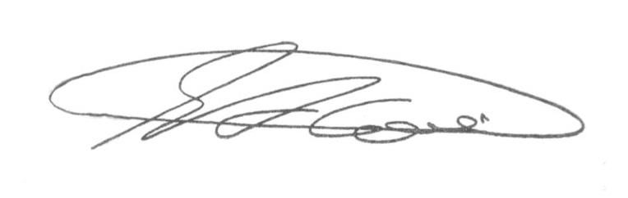

SEBASTIÃO ALVES CORREA (Tião Correa)
Vereador

